Программа «Играем – думаем, думаем-играем»

Развитие интеллектуальных, творческих, коммуникативных способностей

у обучающихся 1 класса

Цель: развитие и формирование у обучающегося конкретных психических процессов: различных видов внимания, кратковременной памяти, речи, совершенствование мыслительных операций, развитие координации тонких движений и пространственной ориентации, формирование психоэмоционального благополучия.

Задачи:
Обучающие:
- обучить развивающим играм;
- формировать навыки учебного сотрудничества и взаимодействия в группе;
- обучить логическим приемам работы с объектом и или множеством (сравнения, обобщения, абстрагирования, деления, анализа, синтеза).
Развивающие:
- развивать воображение, внимание, память, мышление;
- развить речемыслительные способности;
- развивать речевое общение, произвольность поведения, мелкую моторику;
- развивать способность комбинировать как основу творчества;
- развивать способность работать по инструкции.
Воспитательные:
- повысить мотивацию обучения в школе;
- стимулировать интерес к развивающим играм для использования их за пределами школьных занятий;
- обеспечить психоэмоциональный комфорт участников как необходимое условие для развития у детей уверенности в себе.

Принципы программы:
- единство обучающих и воспитательных воздействий;
- принцип индивидуального подхода;
- совмещение в деятельности школьника элементов игры и обучения и постепенный переход к усложненным задачам;
- повышение умственной активности в решении предлагаемых задач.

Ожидаемые результаты:
Обучающиеся усовершенствуют навык анализировать, сравнивать, сопоставлять. Научатся самостоятельно выбирать и принимать решения, доводить начатое дело до конца.

Занятия планируются так, чтобы один вид деятельности сменялся другим. Это позволяет сделать работу детей продуктивной, динамичной, насыщенной и менее утомительной благодаря частым переключениям с одного вида деятельности на другой.
Примерная структура занятий:
- упражнение на развитие тонкой моторики руки и пространственной ориентации;
- упражнение на развитие одного из видов внимания;
- упражнение на развитие кратковременной и долгосрочной памяти;
- упражнение на развитие общей координации;
- упражнение на развитие мышления;
- упражнения на развитие речемыслительных навыков;
- релаксация.
Занятия проводятся как индивидуально, так и в группах.

Занятие 1
1. Задание «Подари улыбку другу»
Цель: сплочение коллектива, развитие творческого мышления.
Детям раздаются листочки с контуром головы, без лица. Задача детей: дорисовать лицо. Учитель выполняет такое же задание, то есть работает наравне с учениками.
Составляется коллективно коллаж «Подари улыбку миру».

2. Упражнения для развития пространственных представлений.
Цель: развитие межполушарного взаимодействия.
Определение правой и левой руки. Показать карандаш левой, правой рукой. Взять книгу левой, правой рукой и т. п.
Закрепить различение и называние рук с помощью рисунка, на котором схематически изображены левая и правая рука.

3. Упражнения на развитие переключения внимания
Цель: развитие внимания.
1) - Назвать по цепочке числа от 1 до 20 через один, те, которые мы называть не будем - заменяем хлопком. Тот, кто ошибается - выходит из игры.
2) - Ведущий командует играющим: «Солнышко! Камешки! Заборчик! Камешки!» И так далее. (Вместо слов могут быть картинки – слайды).
На команду «Солнышко!» дети поднимают руки и растопыривают пальцы. По команде «Заборчик!» ладони выпрямлены, пальцы прижаты друг к другу. Руки сжаты в кулаки – это «Камешки!». Темп команд постепенно увеличивается. Кто отстал или сбился, выбывает из игры. Побеждает - оставшийся.

4. Упражнение «Послушай, сообрази, доскажи»
Цель: Развитие мышления, речи, памяти.
Заяц прыгает, а ласточка ... (летает).
Червяк ползет, а рыба ... (плывет).
Лошадь скачет, а змея ... (ползет).
Гусеница ползет, а кузнечик ... (прыгает).
Корова мычит, а лошадь ...(ржет).
Собака лает, а кошка ... (мяукает).
Курица кудахчет, а кукушка ... (кукует).
Овца блеет, а свинья ... (хрюкает).
Лягушка квакает, а мышь ... (пищит).
Сорока стрекочет, а ворона ... (каркает).
Голубь воркует, а воробей ... (чирикает).
- Названия каких птиц нам встретились в задании?

5. Упражнение «Добрый – Злой».
Дети отвечают на вопросы:
1. Какого человека можно назвать «Добрым»?
2. Какого человека можно назвать «Злым»?
Вывод: ДОБРЫЙ: всегда поделится, помогает слабым, щедрый, жалеет других, не грубит, не завидует.
ЗЛОЙ: никому не помогает, жадный, завистливый, безжалостный, жестокий.

6. Упражнения на развитие слухового внимания
Инструкция:
- Поднимите руку, когда услышите в конце слова звук а: курица, игрушки, медведь, сова, лиса, петух, сороки, собака….
- Определи и скажи, какое место звук у занимает в словах»: зову, утро, укроп, несу, бегу, уточка…
- Назови слово, начинающиеся на звук а и составь с ним предложение

8. Функциональное упражнение "Море волнуется...".
Цель: развитие концентрации внимания и двигательного контроля, элиминация импульсивности.
Детям предлагается интенсивно двигаться по комнате, принимая различные позы. Инструктор произносит считалку:
Море волнуется - раз!
Море волнуется - два!
Море волнуется - три!
Морская фигура - замри!
Дети замирают в одной из поз. По команде инструктора "Отомри!" упражнение продолжается. (Можно проводить под музыку).

10. Прощание
Хором сказать фразу: «Чаще улыбайся, а сейчас прощайся!»

Занятие 2
1. Приветствие.
Цель: Создание эмоционально положительной атмосферы в классе.
Хором все участники произносят фразу «Привет!» с улыбкой.

2. Упражнение «Художник»
Цель: Развитие ориентации в пространстве.
Один ребенок выходит к доске, остальные в тетрадях рисуют: правой, левой, двумя руками сразу
1. Круг.
2. Квадрат.
3. Треугольник.

3. Загадки про школу (Дети отвечают хором.)
Цель: развитие способность к анализу, обобщению, формирование умения самостоятельно делать выводы, умозаключения, четко выделять наиболее характерные, выразительные признаки предмета или явления.

Она — вторая наша мама,
Вовсе не мучитель.
Знает сколько 2 + 2,
Это — наш … (Учитель.)
Ученикам велит садиться.
Затем вставать и расходиться.
В школе многим он велит,
Ведь звонит, звонит. (Звонок)
Если ты его отточишь,
Нарисуешь все, что хочешь!
Солнце, море, горы, пляж…
Что же это?.. (Карандаш.)
Белый камушек растаял,
На доске следы оставил. (Мел)

То я в клетку, то в линейку.
Написать по ним сумей-ка!
Можешь и нарисовать…
Что такое я?.. (Тетрадь)
Не куст, а с листочками,
Не рубашка, а сшита,
Не человек, а рассказывает.
(Книга)
А в руках большой букет,
На щеках румянец.
Что за праздничная дата?
Кто подскажет мне, ребята?
(1 сентября)

4. Упражнения для развития мелкой моторики рук.
Цель: развитие межполушарного взаимодействия.
Лезгинка
Ребенок складывает левую руку в кулак, большой палец отставляет в сторону, кулак разворачивает пальцами к себе. Правой рукой прямой ладонью в горизонтальном положении прикасается к мизинцу левой. После этого одновременно меняет положение правой и левой рук в течение 6-8 смен позиций. Необходимо добиваться высокой скорости смены положений.

5. Игра «А я в школу принесу»
Цель: развитие внимания.
Включаются слайды с изображением различных школьных и внешкольных предметов: волан, тетрадь, мяч, книга, мишень, карандаш, цветок, свеча, ранец. Задача детей: увидев школьные принадлежности, хлопнуть в ладоши, остальные предметы — тихо стоять.

5. Укажите предмет, характерным признаком которого является:
А) Шкала с делениями.
Б) Выставление оценок и запись замечаний.
В) Прослушивание музыки.
Г) Просмотр фильмов.

6. Графический диктант.
Рисуем животное по клеточкам согласно инструкции учителя.

7. Релаксация "Кулачки".
Цель: освоение и закрепление позы покоя и расслабления мышц рук.
Инструктор: "Сядьте удобно! Сожмите пальцы в кулачок покрепче. Руки положите на колени. Сожмите их сильно-сильно, чтобы косточки побелели. Руки устали. Расслабили руки. Отдыхаем. Кисти рук потеплели. Легко, приятно стало. Слушаем и делаем, как я. Спокойно! Вдох - пауза, выдох - пауза! Это упражнение повторяется 2-3 раза.
Руки на коленях,
Кулачки сжаты,
Крепко, с напряжением
Пальчики прижаты (сжать пальцы).
Пальчики сильней сжимаем –
Отпускаем, разжимаем. (Легко поднять и уронить расслабленную кисть.)
Знайте, девочки и мальчики,
Отдыхают наши пальчики".

8. Прощание
Хором сказать фразу: «Чаще улыбайся, а сейчас прощайся!»

Занятие 3
1. Приветствие
Цель: Создание эмоционально положительной атмосферы в классе.
Дети по очереди (можно и хором) говорят фразу: «Привет, привет. Живем без бед!»

2. Упражнения развитие межполушарного взаимодействия.
Детям предлагается на схематичных рисунках дорисовать правое или левое ухо, левую бровь и правый глаз, правое ухо и левый глаз

3. Ребусы
Цель: способствовать развитию находчивости, сообразительность, совершенствовать умение логично рассуждать, формировать наглядно-образное мышление.
Детям показывают слайды с ребусами.

4. Упражнение «Пиктограммы».
Цель: развитие памяти, мыслительно деятельности.
Инструкция: «Сейчас я буду называть вам слова или словосочетания, а вы к каждому слову нарисуй картинку, по которой сможешь вспомнить потом это слово.
Веселый праздник, жаркое лето, моросит дождь, болезнь, синий домик, мне грустно, не для мыши …

5. Энергетические упражнение:
«Восьмерки»
Рисуем горизонтальные восьмерки в воздухе по три раза каждой рукой, а затем обеими руками сразу.
Теперь нужно представить, что на носу кисточка, и мы ею рисуем на потолке две горизонтальные восьмерки.

6. Задание. Вспомнить слова и словосочетания по пиктограмме.

5. Игра «Картинки»
Цель: развитие внимания, памяти.
На мониторе появляются меняющиеся каждые три секунды картинки. Задача детей — успеть рассмотреть и запомнить изображение предметов на картинках.
После просмотра дети отвечают на вопросы:
• Какого цвета были коньки у Микки Мауса?
• Каким цветом написана буква «С» в книге у Буратино?
• Какого цвета головной убор у Волка из мультфильма «Ну, погоди!»?
• Какого цвета бант у Леопольда?

6. Упражнение «Художники».
Цель: Развитие воображения.
Нарисуйте предметы, существенными признаками которых являются следующие: круглый и съедобный; круглый и несъедобный.

8. Упражнение на развитие навыков звуко-буквенного анализа и синтеза.
Инструкция: «Я буду называть слово по звукам. Слово будет обозначать предмет, который ты должен найти на картинке»
Л-и-с-а = лиса, м-ы-ш-к-а = мышка, а-и-с-т = аист, р-ы-б-а-к = рыбак ……
И наоборот, дети по очереди произносят слово по звукам, все отгадывают: «А теперь ты загадай нам какое-нибудь слово, а мы попробуем отгадать»

9. Релаксация
Цель: освоение и закрепление позы покоя и расслабления мышц рук.
Инструктор: « Встаньте удобно, поднимите руки вверх, вытяните их сильно до тех пор, пока не почувствуете напряжение. Сбросьте руки вниз. Расслабьтесь» Упражнение повторяется 2-3 раза.

10. Прощание «Будьте счастливы, друзья!»

Занятие 4
1. Приветствие
Цель: Создание эмоционально положительной атмосферы в классе.
Дети по очереди (можно и хором) говорят фразу: «Привет, привет. Живем без бед!»

2. Упражнение «Ритм»
Инструктор задает ритм, отстукивая его одной рукой, например, "2-2-3" (в начале освоения дается зрительное подкрепление - дети видят руки инструктора, а в процессе освоения происходит постепенный переход только к слуховому восприятию, т.е. с закрытыми глазами). Затем детям предлагается повторить ритмический рисунок правой рукой, левой рукой, двумя руками одновременно (хлопки или удары перед собой) комбинированно (например, 2 - правой рукой, 2 - левой рукой, 3 - одновременно двумя руками). После освоения первой части упражнения детям предлагается воспроизвести тот же ритмический рисунок ногами.

3. Упражнение «Добавь словечко».
Цель: развитие внимания, речи и мышления.
Едет он на двух колесах, Когда порою одиноко,
Не буксует на откосах. Вдруг в тишину ворвется звон,
И бензина в баке нет И голос друга издалека
Это мой ... (велосипед). Тебе подарит ... (телефон).

Идет спокойно, не спеша – Нет лучше качелей,
Пусть видят все, как хороша! Чем ветки лиан,
Удобна и прочна рубаха, Для этих гимнасток –
В которой ходит ... (черепаха). Кривляк ... (обезьян).

Скачет зверушка, Я для отдыха, для сна,
Не рот, а ловушка, Да и в школе я нужна.
Попадут в ловушку Называюсь ... (тишина).
И комар, и мушка.
А зовут ее зеленая ... (лягушка).

Они обычно для шитья,
И у ежа их видел я.
Бывают на сосне, на елке,
А называются ... (иголки).

4. Упражнение «Волшебный круг»
Каждому ребенку выдается шаблон в виде круга, который он обводит на листе бумаги. Затем ему предлагается дорисовать круг так, чтобы получился новый предмет.

5. Упражнение «Антонимы».
Подобрать к слову, противоположное значение.
Пример (рассматривается вместе с детьми): Зима – лето.
Грязь, свет, день, жара, плюс, правда, вопрос, добро, друг, радость, лентяй, толстый, здоровый, робкий.

6. Игра «Картинки»
Цель: развитие внимания, памяти.
На мониторе появляются меняющиеся каждые три секунды картинки. Задача детей — успеть рассмотреть и запомнить изображение предметов на картинках.
После просмотра дети отвечают на вопросы:
- В какой руке Буратино держал Золотой ключик?
-Сколько рыб плавают около русалочки Ариель?
- Что держит в руках Бель из мультфильма «Красавица и Чудовище»?

7. Упражнение «Осьминожка»
Осьминог выполнен с использованием техник «ладонная живопись» и «пальцеграфия». Обводится на бумаге карандашом ладошка и дорисовываются

8. Функциональное упражнение "Руки-ноги".
Цель: развитие концентрации внимания и двигательного контроля, элиминация импульсивности, развитие навыков удержания программы.
И.п. - стоя. Прыжки на месте с одновременными движениями руками и ногами.
Ноги вместе - руки врозь.
Ноги врозь - руки вместе.
Ноги вместе - руки вместе.
Ноги врозь - руки врозь.
Цикл прыжков повторить несколько раз.

9. Релаксация "Загораем".
Цель: расслабление мышц ног.
Инструктор: "Представьте себе, что ноги загорают на солнышке (вытянуть ноги вперед, сидя на полу). Поднимите ноги, держите на весу. Ноги напряглись (можно предложить ребенку самому потрогать, какими твердыми стали его мышцы). Напряженные ноги стали твердыми, каменными. Опустите ноги. Они устали, а теперь отдыхают, расслабляются. Как хорошо, приятно стало. Вдох - пауза, выдох - пауза.
Мы прекрасно загораем!
Выше ноги поднимаем!
Держим... Держим... Напрягаем...
Загораем! Опускаем (ноги резко опустить на пол).
Ноги не напряжены, расслаблены".

10. Прощание «Хорошего настроения!»

Занятие 5
1. Приветствие
Цель: Создание эмоционально положительной атмосферы в классе.
Слово «привет» дети показывают по буквам. Букву дети изображают при помощи собственного тела, можно это делать вдвоем.
Ведущий по очереди произносит буквы «П», «Р», «И», «В», «Е», «Т».

2. Упражнение по формированию пространственных представлений.
Цель: развитие межполушарного взаимодействия.
Ухо-нос
Левой рукой взяться за кончик носа, а правой - за противоположное ухо. Одновременно отпустить ухо и нос, хлопнуть в ладоши, поменять положение рук "с точностью до наоборот".

3. Игра «Запретная буква»
Цель: Игра способствует повышению настроения, включению в работу, развивает внимание.
Ведущий произносит слова. Задание детям: если они услышат слово со звуком «Р», надо стоять тихо. Если звука «Р» в слове нет, — хлопать в ладоши.
Слова: тополь, тигр, баклуши, борода, пилот, поход, город, корабль, солома, голос, колос.
4.Уупражнение «Питктограммы»
Каждому из данных слов или словосочетаний ученик должен сделать рисунок, который поможет вспомнить данные слова.

5. Упражнение «Синонимы»
На доске столбиком записываются слова, к которым нужно подобрать близкое по значению другое слово.
Пример: дорога – путь.
Прохлада, темнота, парк, метель, страшный, печальный, мокрый, красивый, вкусный.

6. Задание “Занимательная лесенка”
Составить слова по данной модели.

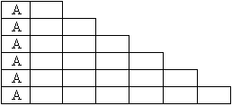

7. Задание
Перечислено несколько предметов. Как их можно назвать одним словом?
А) Суп, гуляш, каша, кисель.
Б) Курица, гусь, утка, индейка.
В) Лошадь, корова, овца, свинья.
Г) Волк, лиса, медведь, заяц.
Д) Картофель, свекла, лук, капуста.
Е) Туфли, сапоги, кроссовки, тапочки.

8. Упражнение «Шифровщик»
Инструкция: Представьте себе, что вы разведчики и вам необходимо расшифровать или зашифровать слово.
В П Е Р Е Д А Н З О
1 2 3 4 5 6 7 8 9 0
Вперед, назад, под. 124710, 876, 23436

9. Прощание «Хорошего настроения!»

Занятие 6
1. Приветствие
Цель: Создание эмоционально положительной атмосферы в классе.
Все дети хором говорят «Привет!» — сначала шепотом, потом вполголоса, потом громко.
2. Упражнение на развитие сенсомоторики.
Нарисовать обеими руками одновременно яблоко по образцу:
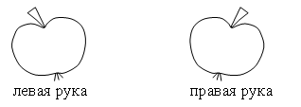

3. Упражнение на развитие зрительной памяти.
На карточке изображены предметы: елка, телевизор, рыбка, книга «Сказки», пароход. В течение 10 минут детям необходимо посмотреть на картинку, а затем назвать все предметы.

3. Упражнение «Четвертый лишний».
Цель: развитие внимания и мышления
Книга, портфель, чемодан, кошелек.
Трамвай, автобус, трактор, троллейбус.
Река, мост, озеро, море.
Бабочка, линейка, карандаш, ластик.

4. Графический диктант.
По инструкции учителя учащиеся рисуют по клеткам какой-либо предмет.

5. Игра «Слова-перевертыши»
Цель: повышение настроения, включение в работу, развитие мышления, внимания и памяти
Ведущий произносит слова, состоящие из 3–5 букв, в перевернутом виде, «задом наперед». Задача детей — произнести слова так, как они должны звучать.
Слова: мод — ДОМ, мос — СОМ, мол — ЛОМ, мок — КОМ, кору — УРОК, акер — РЕКА, агон — НОГА, атор — РОТА, нанаб — БАНАН, текуб — БУКЕТ, чалак — КАЛАЧ, солок — КОЛОС.

6. Функциональное упражнение "Руки-ноги".
Цель: развитие концентрации внимания и двигательного контроля, элиминация импульсивности, развитие навыков удержания программы.
И. п. - стоя. Прыжки на месте с одновременными движениями руками и ногами.
Левая рука вперед, правая рука назад + правая нога вперед, левая нога назад.
Левая рука назад, правая рука вперед + правая нога назад, левая нога вперед.
Левая рука вперед, правая рука вперед + правая нога назад, левая нога назад.
Левая рука назад, правая рука назад + правая нога вперед, левая нога вперед.
Цикл прыжков повторить несколько раз.

7. Работа с деформированным предложением. Игра «Кому что досталось?»
Ученик достает из коробки карточку, где написаны слова, с которыми надо устно составить предложение.

8. Прощание «Улыбайтесь, не грустите! Радость людям приносите!»

Занятие 7
1. Приветствие
Цель: Создание эмоционально положительной атмосферы в классе.
Все дети хором говорят «Привет!» — сначала шепотом, потом вполголоса, потом громко.

2. Упражнение “Найди слово”.
На доске слова, в каждом отыскать другое, спрятавшееся в нем, слово:
смех – (мех) мель – (мел)
волк – (вол) набор – (бор)
столб – (стол) укол – (кол)
коса – (оса) дорога – (рога)
полк – (пол) олень – (лень)
зубр – (зуб) пирожок – (пир, рожок)
удочка – (дочка) китель – (кит)

3. Упражнение «Найди рифму».
Знает лодырь и бездельник
Первый день недели ……
Как у нашего Мирона
На носу сидит ... (ворона).
Сел он утром на кровать,
Стал рубашку надевать,
В рукава просунул руки –
Оказалось, это ... (брюки).
В кладовой шуршала мышка
Под сосной лежала (шишка)

4. Анаграмма — литературный приём, состоящий в перестановке букв или звуков определённого слова (или словосочетания), что в результате даёт другое слово или словосочетание.
Так же легко сон превращается в нос, кот в ток, а липа в пилу.
Ну что, попробуем? Давайте сделаем так, чтобы:
- «карета» улетела к звездам;
- «слово» выросло на голове;
- «шнурок» научился летать;
- «атлас» стал съедобным;
- «насос» поселился в лесу;
- «соринка» стала прозрачной;
- «валик» положили на стол перед обедом;
- «плюшка» научилась плавать;
- «ромашка» крутилась у фонаря летними вечерами;
- «парк» не мог прожить без воды.

Упражнение 5. Логические задачи
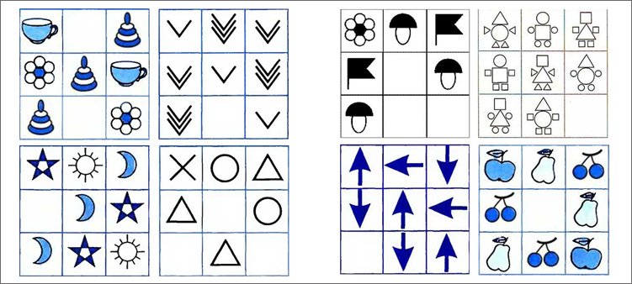
6. Упражнение «Большие и маленькие».
- Я назову большие предметы, а вы – маленькие. Слова записываются.
Пример рассматриваем вместе с детьми:
Сады – садики.
Зонты, мосты, коты, торты, винты, усы, банты, носы, плоты, кусты, ходы, кроты, кресты.

6. Игра «Я помню»
Цель: развитие памяти, внимания и мышления.
На мониторе поочередно появляются картинки с различными, разделенными по темам предметами (5 предметов на одном слайде).
Картинки появляются на 6 секунд каждая. По окончании просмотра дети выполняют задание.
Назовите:
• спортивный инвентарь, название которого начинается на букву «О» (обруч);
• посуду, название которой начинается на букву «С» (сковорода);
• животное, название которого начинается на букву «Б» (белка);
• школьную принадлежность, название которой начинается на букву «К» (карандаш);
• транспортное средство, название которого оканчивается на букву «Д» (велосипед);
• музыкальный инструмент, название которого оканчивается на букву «Н» (бубен);
• цветочное растение, название которого оканчивается на букву «К» (одуванчик);
• одежду, в названии которой вторая буква «И» (пиджак).

7. Игра “Что лишнее?”
Даётся группа понятий, из которых дети должны выбрать лишнее и дать общее название остальным. Игра возможна в двух вариантах: словесном и наглядном.
В словесном варианте предлагаются группы по четыре слова, необходимо выделить, какое слово лишнее и не подходит к остальным, и как назвать одним словом (или объяснить сходство) оставшиеся:
капуста, картошка, помидор, яблоко;
синий, красный, красивый, зелёный;
мама, человек, папа, сестра;
старый, дряхлый, маленький, ветхий;
берёза, сосна, клён, осина; ботинок, нога, сапог, туфля;
зима, весна, лето, октябрь; кисель, компот, лимонад, мороженое и т.д.

8. Релаксация "Любопытная Варвара".
Цель: расслабление мышц шеи.
а) инструктор: "Поверните голову влево, постарайтесь это сделать так, чтобы увидеть как можно дальше. Сейчас мышцы шеи напряжены! Потрогайте шею справа, мышцы стали твердые, как каменные. Вернитесь в исходное положение. Аналогично в другую сторону. Вдох - пауза, выдох- пауза.
Любопытная Варвара
Смотрит влево...
Смотрит вправо...
А потом опять вперед –
Тут немного отдохнет.
Шея не напряжена, а расслаблена".
Движения повторяются по 2 раза в каждую сторону.
б) инструктор: "Теперь поднимите голову вверх. Посмотрите на потолок. Больше откиньте голову назад! Как напряглась шея! Неприятно! Дышать трудно. Выпрямьтесь. Легко стало, свободно дышится. Вдох - пауза, выдох - пауза.
А Варвара смотрит вверх!
Выше всех, все дальше вверх!
Возвращается обратно –
Расслабление приятно!
Шея не напряжена
И расслаблена".
в) инструктор: "Сейчас медленно опустите голову вниз. Напрягаются мышцы шеи. Сзади они стали твердыми. Выпрямите шею. Она расслаблена. Приятно, хорошо дышится. Вдох - пауза, выдох - пауза.
А теперь посмотрим вниз –
Мышцы шеи напряглись!
Возвращаемся обратно –
Расслабление приятно!
Шея не напряжена
И расслаблена".
9. Прощание. Дети хором произносят «До свидания» по слогам. После каждого слога 2 притопа, 1 прихлоп.

Занятие 8
1. Приветствие
2. Упражнения для развития мелкой моторики рук.
Цель: развитие межполушарного взаимодействия.
Кулак-ребро-ладонь
Ребенку показывают три положения руки на плоскости стола, последовательно сменяющих друг друга. Ладонь на плоскости, ладонь сжатая в кулак, ладонь ребром на плоскости стола, распрямленная ладонь на плоскости стола. Ребенок выполняет пробу вместе с инструктором, затем по памяти в течение 8-10 повторений моторной программы. Проба выполняется сначала правой рукой, потом левой, затем двумя руками вместе. При усвоении программы или при затруднениях в выполнении инструктор предлагает ребенку помогать себе командами ("кулак-ребро-ладонь"), произносимыми вслух или про себя.
Ухо-нос
Левой рукой взяться за кончик носа, а правой - за противоположное ухо. Одновременно отпустить ухо и нос, хлопнуть в ладоши, поменять положение рук "с точностью.
2. Игра “Спорщики”.
Ученикам предлагается поспорить с учителем. Какое бы слово он ни произнёс, дети должны говорить ровно наоборот и чем быстрее, тем лучше: белый-чёрный; большой-маленький; быстрый-медленный; весёлый-грустный; грязный-чистый; открытый-закрытый; старый-новый; кричать-шептать; ломать-чинить и т.д.
3. Упражнение «Четвертый лишний».
Дедушка, учитель, папа, мама.
Минута, секунда, час, вечер.
Василий, Федор, Иванов, Семен.
Добрый, ласковый, веселый, злой.

5. Графический диктант.
Подбирает учитель

6. Упражнение «Один и много».
- Сейчас я скажу название одного предмета, а вы напишите слово обозначающее несколько таких предметов:
Пример: книга – книги.
Город, ребенок, имя, ручка, стул, человек, лампа, ухо, стекло, друг, стол, брат, трактор, семя, окно, флаг.

7. Упражнение “Художник”.
Цель: развитие сенсомоторики.

- Нарисуйте в тетради обеими руками, одновременно, по образцу, левой рукой рисунок “Луна и облака”, правой – “Солнце и облака”.

9. Прощание. Дети хором произносят «До свидания» по слогам. После каждого слога 2 притопа, 1 прихлоп.

Занятие 9

Упражнение на развитие внимания и техники чтения.
Инструкция: «Читай внимательно и быстро»
Слон, слониха и слоненок, Лось лосиха и лосенок,
Волк, волчица и волчонок, Мама-галка и галчонок
Спал, молчал, забылю открыл, Ландыш, лотос, флокс, фиалка.

Упражнение 2. Соединяем несоединимое
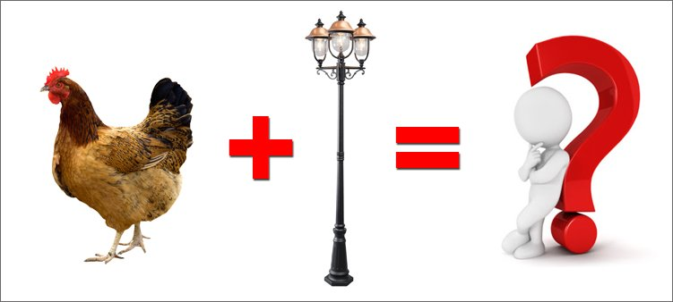
Очень интересное упражнение! Полезное не только для детей, но и для взрослых. Это упражнение в качестве теста применяется на кастингах радиоведущих. Представьте себе, приходите вы на кастинг, а вам говорят: «А ну-ка, дружок, соедини-ка нам курицу со столбом». На полном серьезе, так и говорят!
Смысл именно в этом, нужно соединить два абсолютно не связанных друг с другом понятия. Радиоведущим это нужно для того, чтобы во время прямых эфиров быстро, красиво составлять подводки к песням, для легких переходов от одной темы к другой.

Ребятам подойдет для развития креативного, творческого, быстрого мышления.
Так как же все-таки курицу со столбом соединить? Вариантов много:
- Курица ходит вокруг столба.
- Курица была слепая, шла и врезалась в столб.
- Курица была сильная, ударила по столбу, а он упал.
- Столб упал прямо на курицу.
Хотите потренироваться?
Соедините: ромашку с молоком; наушники с медузой; сапоги с луной.
Далее придумывайте сами.

Упражнение 3. Словоразбиватели
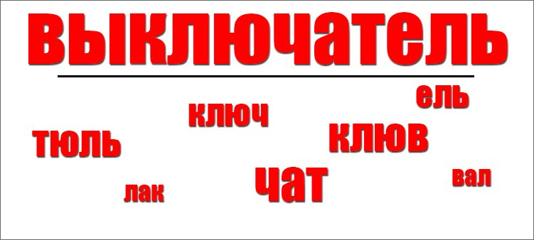
Если в предыдущем упражнении мы соединяли, то в этом будем разбивать, одно длинное слово на много коротких, состоящих из букв большого слова. По правилам если буква встречается в длинном слове 1 раз, то повторять в коротких словах дважды ее нельзя. Например, слово «выключатель» разбивается на:
- ель, лак, люк, тюль, вал, ключ, клюв.
Я больше не вижу вариантов, а вы?
Можно разбивать любые длинные слова, например, «праздник», «картина», «полотенце», «полярник».

Упражнение 4. Ребусы
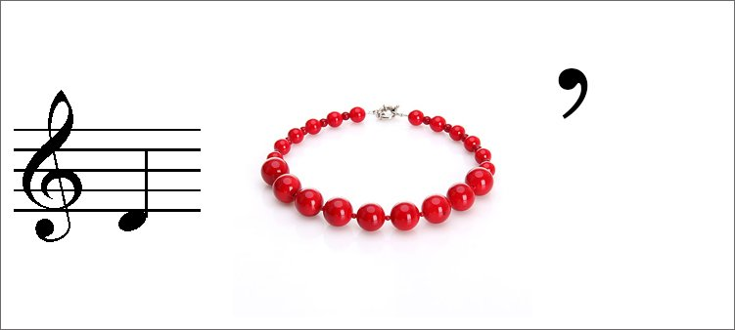
Разгадывание ребусов помогает мыслить нестандартно, творчески. Учит ребенка анализировать.
В ребусах могут присутствовать изображения, буквы, цифры, запятые, дроби, размещенные в самом разном порядке. Давайте попробуем вместе решить несколько простых ребусов.

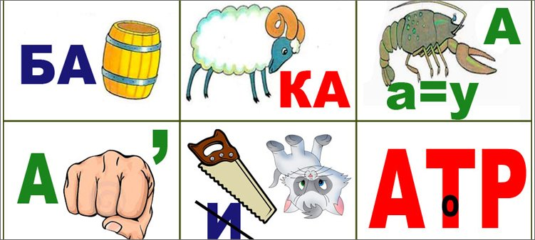
- На первом мы видим слог «БА» и «бочку». Соединим: БА + Бочка = Бабочка.
- На втором принцип тот же: Баран + КА = Баранка.
- Третий посложнее. Нарисован рак, а рядом «а = у». Значит в слове рак, букву «а» нужно заменить на букву «у», получим «рук». К этому прибавим еще одну «а»: рук + а = рука.
- Четвертый ребус с запятой. Так как первой стоит буква «А», то слово-отгадка на нее начинается. Далее видим «кулак», после картинки запятая, значит от слова «кулак» нужно отнять последнюю букву. Получим «кула». Теперь объединяем все вместе: А + кула = акула.
- Пятый ребус только на первый взгляд сложный. Нужно убрать букву «и» из слова «пила», а слово «кот» прочитать задом наперед. В результате получаем: пла + ток = платок.
- Шестой, полностью буквенный ребус. С первой и последней буквами все понятно, а что с серединкой? Мы видим букву «о», нарисованную в буке «т», так и скажем «в т о». Соединяем: А + ВТО + Р = АВТОР.
Потренировались? Теперь попробуйте решить ребус самостоятельно.
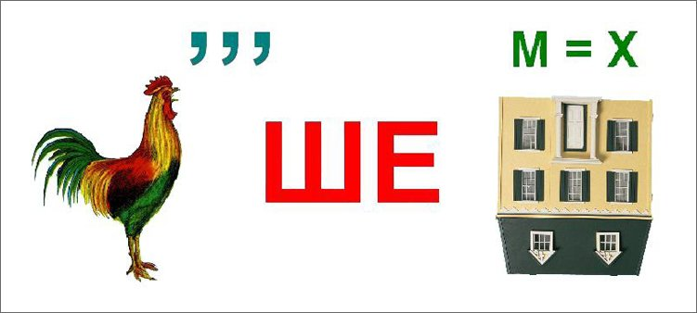
5. Задания на выделение существенных признаков понятия
Инструкция: прочитайте слова в скобках. Подчеркните те слова, которые являются наиболее существенными для данного предмета.
А) БОЛЬНИЦА (сад, врач, помещение, радио, больные)
Б) ШКОЛА (здание, ученики, мел, доска, буквы)
В) РЕКА (вода, берег, рыба, рыболов, тина)
Г) КНИГА (картинка, слово, бумага, читатель, библиотека)
Д) СПОРТ (медаль, стадион, победа, соревнование, музыка)
Е) КОМПЬЮТЕР (экран, клавиатура, считает, выполняет команды)
Ж) ПРИНТЕР (печатает, белый, бесшумный, подключён к компьютеру)

6. Упражнение на развитие слухового восприятия.
Инструкция: «Послушай, повтори и назови лишний слог (слог, который не подходит к остальным слогам)»
Па-по-пу-бу
Та-то-пы-ты
Са-со-за-су
Ша-жа-шо-шу

- Итог и прощание.

